|  |  |  |
| --- | --- | --- |
| **VIDEOPROTECTION URBAINE VT10** | | |
| **Bac Pro MELEC** | **Activite de DECOUVERTE D’INSTALLATION** | **SECONDE**  **1er TRIMESTRE** |
| DECOUVERTE DU SYSTEME DE VIDEOPROTECTION | | |

**ACTIVITE / SCENARIO**

Découverte de la vidéoprotection urbaine

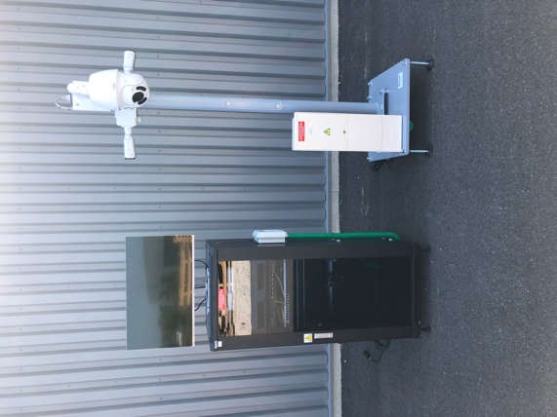

**DOSSIER PEDAGOGIQUE**

1 ORGANISATION PEDAGOGIQUE : 1

1.1 Données pédagogiques 1

1.2 Mise en situation 1

1.3 Secteur d’activité 1

1.4 Objectifs pédagogiques 1

1.5 CRITERES D’EVALUATION 2

1.6 COMPETENCES EVALUEES sur CPro STI 2

1.7 OBSERVATIONS 2

2 DECOUVERTE DE LA VIDEOPROTECTION 3

2.1 Quel terme officiel est utilisé en France ? 3

2.2 Quels sont les objectifs principaux de la vidéoprotection. 3

2.3 Pour ou contre la vidéoprotection. 3

3 DECOUVERTE DU système VT10 4

3.1 Découverte des ensembles matériels. 4

3.2 Mise en énergie et essais du système. 7

# ORGANISATION PEDAGOGIQUE :

## Données pédagogiques

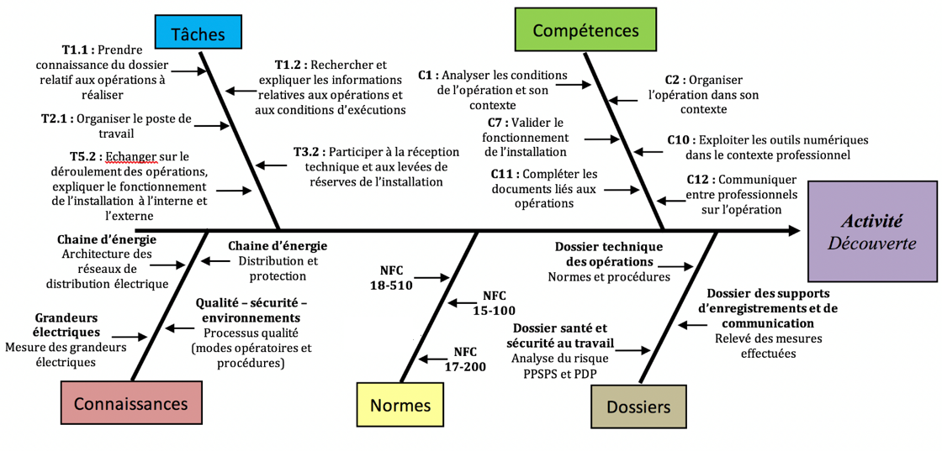

## Mise en situation

Il est possible d'installer des caméras dans les lieux publics depuis le 17 octobre 1996.

La vidéoprotection est un procédé technique qui peut être utilisé à différentes fins : surveiller son domicile, sécuriser une entreprise, garder un œil sur son bébé et même assurer la sécurité dans les villes via la vidéoprotection urbaine.

Vidéoprotection urbaine : sécuriser les villes

L'objectif de ce type d'installation étant la prévention des risques de délinquance et la protection des personnes :

à proximité ou devant les lieux, bâtiments et installations publics, sur la voie publique.

La vidéoprotection urbaine peut être utilisée pour la protection des biens et des personnes dans les lieux particulièrement exposés à la délinquance (vols, agressions), pour la défense nationale et en prévention d'actes terroristes, pour le contrôle du trafic routier et la constatation d'infractions au Code de la route.

**On utilisera donc souvent la vidéoprotection pour la sécurité des parkings, des stations de transport en commun, des rues (aussi bien les rues commerçantes que les rues souvent désertes), des routes, etc.**

En revanche, la vidéoprotection ne peut pas être utilisée pour filmer l'entrée ou l'intérieur d'immeubles d'habitation.

## Secteur d’activité

Secteurs : « Infrastructures » et « quartiers ».

## Objectifs pédagogiques

L’élève découvre le matériel utilisé pour l’installation d’un système de vidéoprotection urbaine.

## CRITERES D’EVALUATION

|  |  |  |  |  |
| --- | --- | --- | --- | --- |
| **APTITUDES PROFESSIONNELLES** | |  |  |  |
| **AP1** | Faire preuve de rigueur et de précision |  |  |  |
| **AP2** | Faire preuve d’esprit d’équipe |  |  |  |
| **AP3** | Faire preuve de curiosité et d’écoute |  |  |  |
| **AP4** | Faire preuve d’initiative |  |  |  |
| **AP5** | Faire preuve d’analyse critique |  |  |  |

## COMPETENCES EVALUEES sur CPro STI

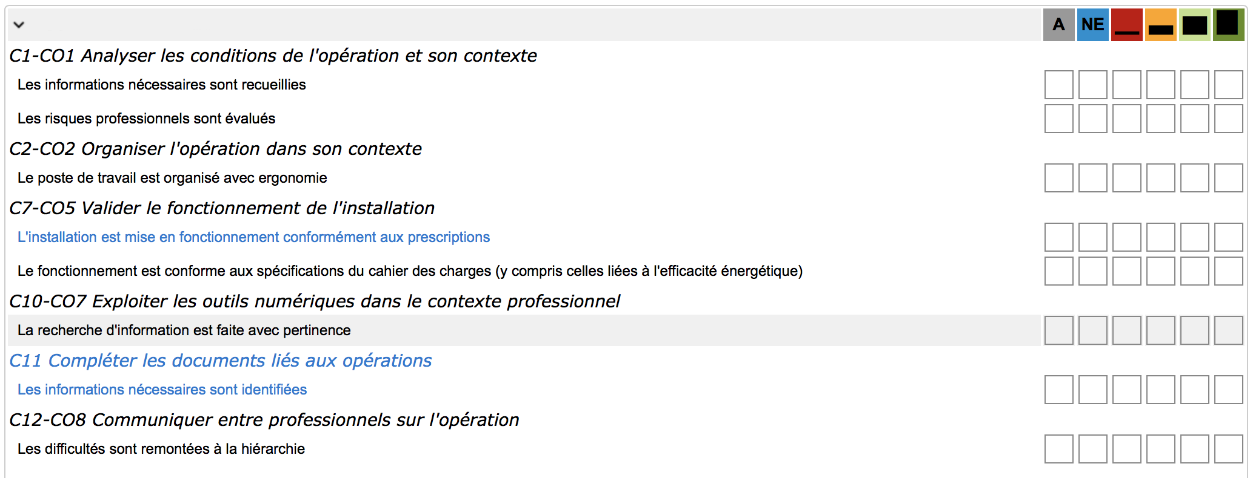

## OBSERVATIONS

# DECOUVERTE DE LA VIDEOPROTECTION

En vous aidant, de la ressource numérique ci-dessous, répondez aux questions concernant la vidéoprotection.

<https://fr.wikipedia.org/wiki/Vidéosurveillance>

## Quel terme officiel est utilisé en France ?

Vidéosurveillance **X** Vidéoprotection

## Quels sont les objectifs principaux de la vidéoprotection.

|  |  |  |
| --- | --- | --- |
|  | Objectifs | Explications |
| 1 | Prévention de la criminalité | La vidéoprotection permettrait l'augmentation des taux d'élucidation des crimes et délits. Seulement, ce taux est très faible, comme en France où les caméras de surveillance ne permettraient l'élucidation de 1 % à 3 % des infractions commises sur la voie publique |
| 2 | Sécurité routière | La vidéoprotection se développe pour l’accès en temps réel de la circulation routière des voies les plus fréquentées (autoroutes, voies rapides) ainsi que pour la détection d’accident. Des compagnies privées mesurent le niveau de circulation pour informer les conducteurs équipés d’un GPS. À ce jour, la vidéosurveillance n’est pas utilisée pour détecter les excès de vitesse |
| 3 | Sécurité industrielle | Dans le domaine de la sécurité industrielle, des sites de production sont équipés de systèmes de vidéoprotection permettant notamment de multiplier les points d'observation en temps réel de l'état des installations et du déroulement du procédé. |
| 4 | Sûreté | Au titre de la sûreté, divers lieux (sites industriels, installations stratégiques, objets du patrimoine...) sont vidéosurveillés pour prévenir les intrusions et les dégradations de la part de personnes malveillantes. |

## Pour ou contre la vidéoprotection.

|  |  |
| --- | --- |
| Pour ou contre | Pourquoi ? |
| Pour  Contre |  |

# DECOUVERTE DU système VT10

## Découverte des ensembles matériels.

Le système de vidéoprotection est composé de 4 ensembles distincts.

Le mat de rue pour la position des caméras, Le CIBE pour la mise en place des alimentations et des connexions des caméras, Armoire de contrôle pour l’arrivée Fibre et l’enregistreur.

Compléter les photos avec le nom du matériel sélectionné et ses caractéristiques principales et vérifier l’état :

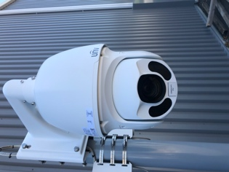

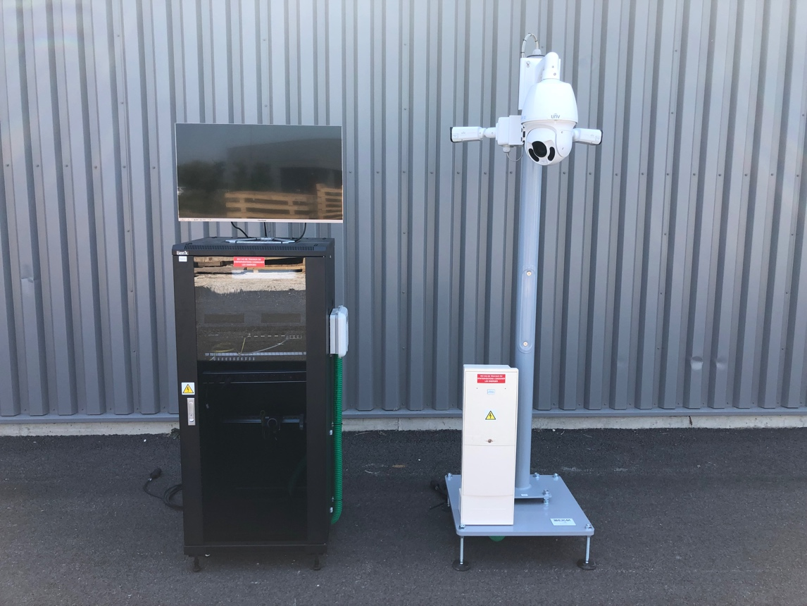

Ecran de visualisation

Mat et caméras

Coffret de raccordement

Baie de vidéoprotection

Caméra Tube

N°1 et N°2

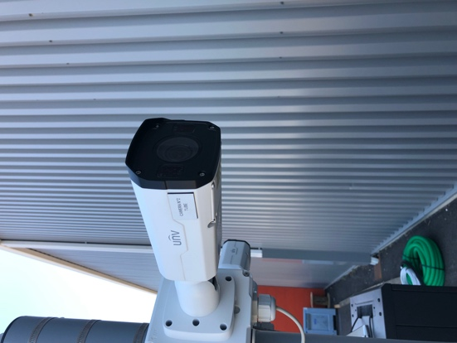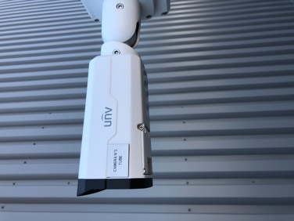

Caméra PTZ N°3

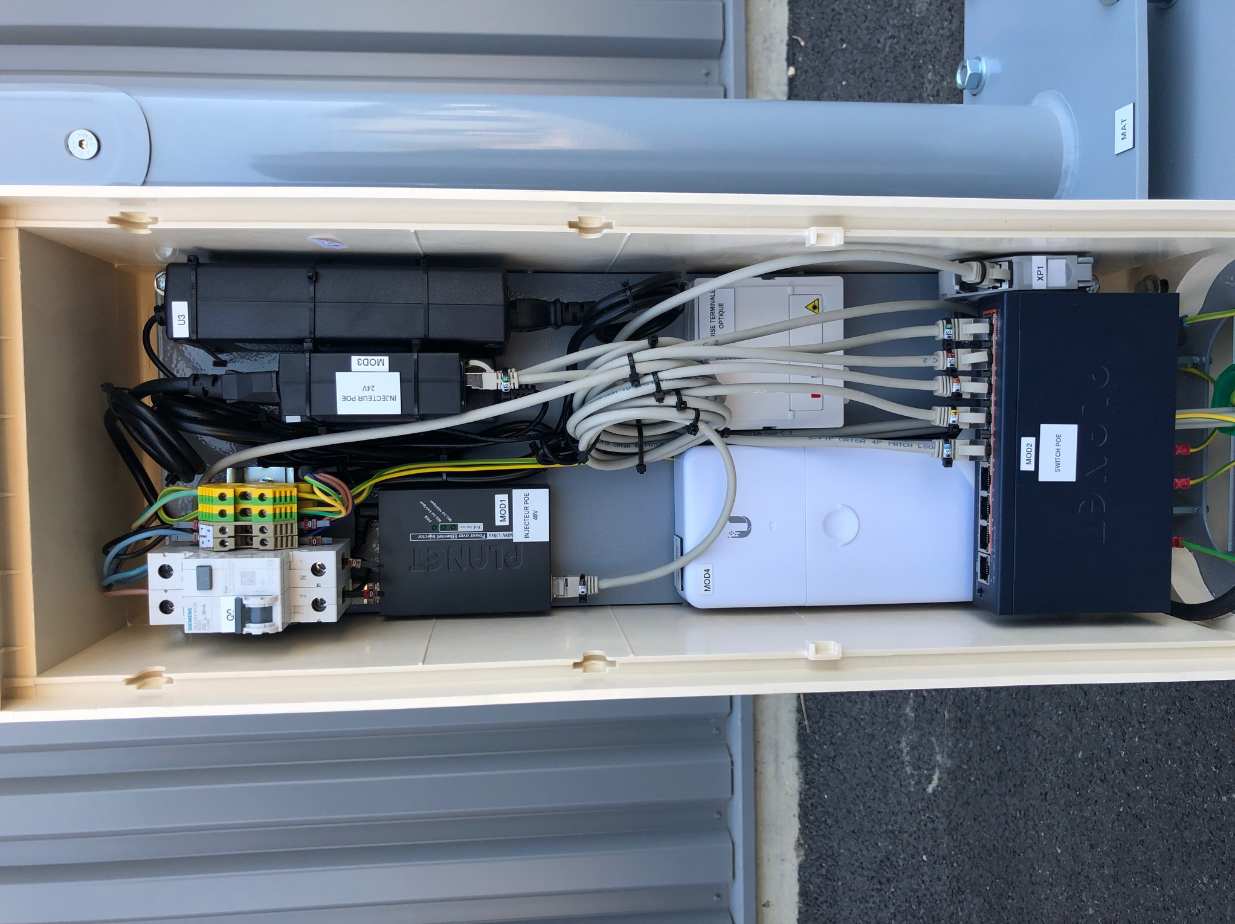

Disjoncteur différentiel Q0

Bornier de connexion

Alimentation switch

U3

Alimentation Injecteur POE 48V U2

Injecteur POE 24V MOD3

Injecteur POE 48V MOD1

Prise Terminale Optique PTO

Convertisseur Fibre / RJ45

MOD4

Switch POE

MOD2

Connecteur RJ45

XF1

|  |  |  |  |  |  |
| --- | --- | --- | --- | --- | --- |
| **Appareils** | **Désignation** | **Présence** | **État Matériel** | **CE et/ou NF** | **Positionnement correct** |
| **Q0** | Disjoncteur différentiel C10A 30mA Type AC | ☐ ***OUI*** ☐***NON*** | ☐ ***OK*** ☐***NOK*** | ☐ ***CE*** ☐***NF*** | ☐ ***OUI***  ☐***NON*** |
| **U2** | Alimentation 230VAC / 56VDC | ☐ ***OUI*** ☐***NON*** | ☐ ***OK*** ☐***NOK*** | ☐ ***CE*** ☐***NF*** | ☐ ***OUI***  ☐***NON*** |
| **U3** | Alimentation 230VAC / 55VDC | ☐ ***OUI*** ☐***NON*** | ☐ ***OK*** ☐***NOK*** | ☐ ***CE*** ☐***NF*** | ☐ ***OUI***  ☐***NON*** |
| **MOD1** | Injecteur POE 48V | ☐ ***OUI*** ☐***NON*** | ☐ ***OK*** ☐***NOK*** | ☐ ***CE*** ☐***NF*** | ☐ ***OUI***  ☐***NON*** |
| **MOD2** | Switch POE | ☐ ***OUI*** ☐***NON*** | ☐ ***OK*** ☐***NOK*** | ☐ ***CE*** ☐***NF*** | ☐ ***OUI***  ☐***NON*** |
| **MOD3** | Injecteur POE 24V | ☐ ***OUI*** ☐***NON*** | ☐ ***OK*** ☐***NOK*** | ☐ ***CE*** ☐***NF*** | ☐ ***OUI***  ☐***NON*** |
| **MOD4** | Convertisseur Fibre / RJ45 | ☐ ***OUI*** ☐***NON*** | ☐ ***OK*** ☐***NOK*** | ☐ ***CE*** ☐***NF*** | ☐ ***OUI***  ☐***NON*** |
| **XF1** | Noyau de connexion RJ45 | ☐ ***OUI*** ☐***NON*** | ☐ ***OK*** ☐***NOK*** | ☐ ***CE*** ☐***NF*** | ☐ ***OUI***  ☐***NON*** |
| **PTO** | Prise de terminaison Optique | ☐ ***OUI*** ☐***NON*** | ☐ ***OK*** ☐***NOK*** | ☐ ***CE*** ☐***NF*** | ☐ ***OUI***  ☐***NON*** |
| **Bornier de connexion** | Bornier de connexion Phase, Neutre et PE | ☐ ***OUI*** ☐***NON*** | ☐ ***OK*** ☐***NOK*** | ☐ ***CE*** ☐***NF*** | ☐ ***OUI***  ☐***NON*** |

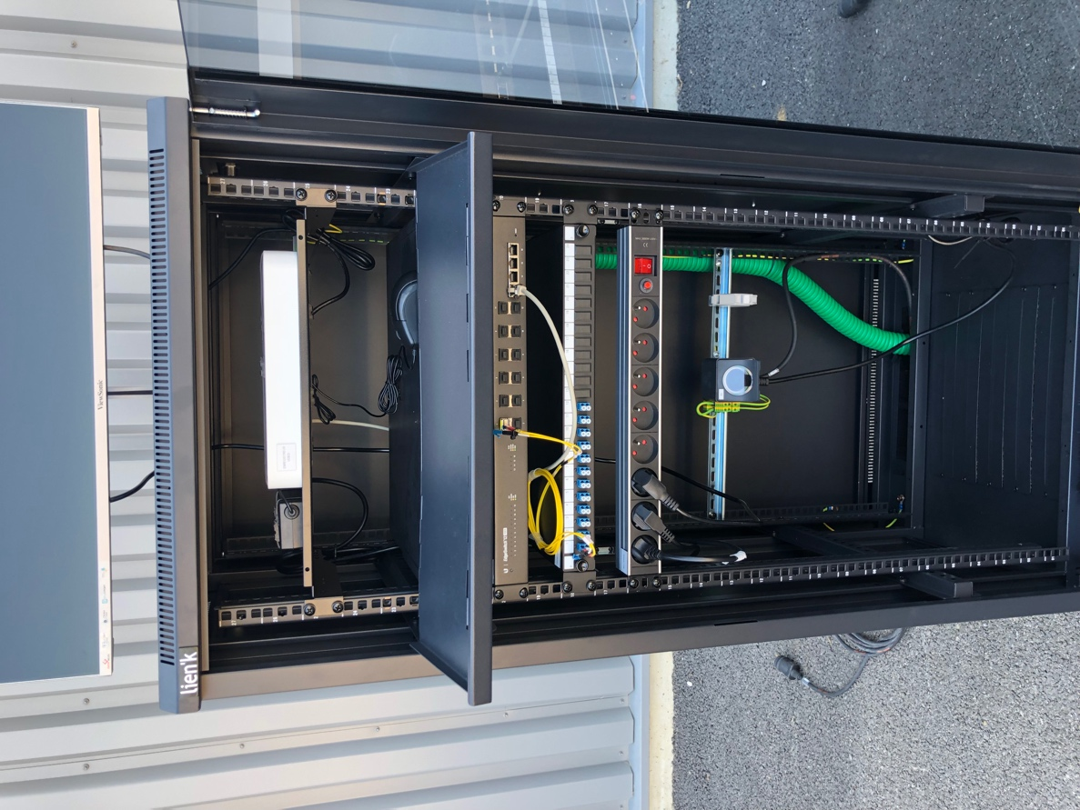

Enregistreur Vidéo et alimentation

Switch optique

Tiroir optique

Multiprise

Prise de courant XP1

Prise RJ45

XF2

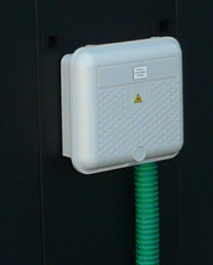

Point de branchement optique

## Mise en énergie et essais du système.

La mise en énergie de l’ensemble se fait à l’aide de la prise 2P+T et l’interrupteur de la multiprise de la baie de vidéoprotection et la protection installée dans le CIBE (disjoncteur différentiel C10A 30mA type AC).

* Après branchement de la prise de courant et enclenchement de l’interrupteur et de la protection, vérifier que les 3 caméras sont affichées sur l’écran d’évaluation.

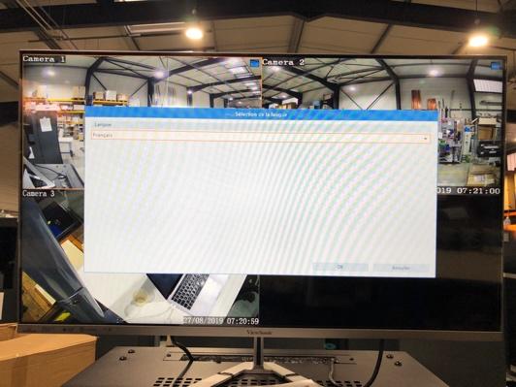

Sélectionner « Français »

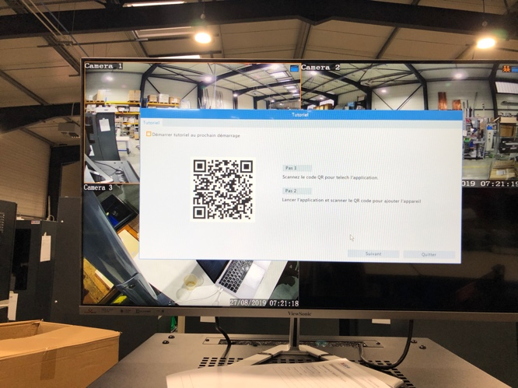

Le tutoriel démarre pour télécharger si besoin l’application mobile de gestion des caméras.

Dans notre cas, cliquer sur « Quitter ».

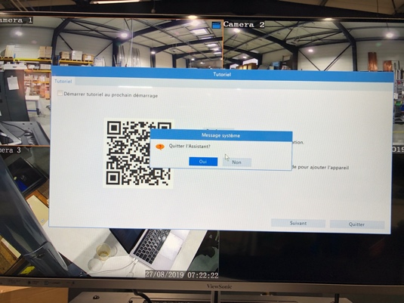

On demande de quitter l’assistant, cliquer sur « Oui »

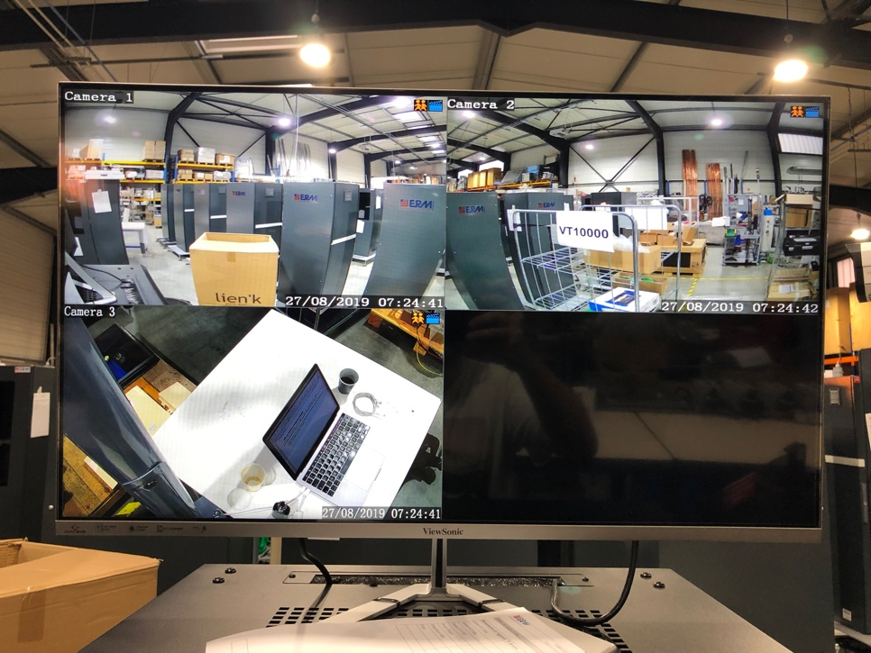

Les trois caméras s’affichent à l’écran.

Dans le cas contraire appeler le professeur